MakeBOM User Guide
SMB产品线 沈浩
版 本 历 史
版本/状态 | 责任人 | 起止日期 | 备注
1.0/正式 | 沈浩 | 2011-06-22 | - 初始发布。
1.1/正式 | 沈浩 | 2011-11-02 | - 根据工具更新的内容增加描述

目录
1. 什么是MakeBOM 3
2. 约定 3
2.1 术语 3
2.2 物料与料号 4
2.3 元件标注 4
2.4 元件属性与BOM 5
2.5 元件分类 5
3. 输入输出 5
4. 使用要求 6
5. 界面 7
6. 功能描述 10
6.1 工具准备 10
6.2 生成BOM 10
6.3 BomChecker功能使用 11
6.4 其他功能 12
7. BOM核查 12
7.1 Excel格式核查 12
7.2 近期可用量核查 12
7.3 BOM核查 13
8. 程序管理 13
8.1 bmf文件 13
8.2 分类封装库 13
9. 常见错误及其处理 15

什么是MakeBOM
BOM（Bill Of Material）意为物料清单。
PCBA BOM是PCB板上组装所需要的所有物料，含SMT和DIP层元件。
BOM的生成和维护是硬件工程师主要工作内容之一。
MakeBOM是一个可以自动将.BOM文件整理生成标准格式Excel BOM的工具。MakeBOM旨在帮助生成符合格式要求的BOM文件，目前包含两大功能：生成Excel格式BOM、整理BOM格式。
目前MakeBOM可以做以下事情：
- 将orCAD导出的BOM中的信息，正确的导入到Excel格式的BOM中
- 自动生成ERP批量资源查询所需的Excel文件
- 自动分类元件类型
- 根据需求生成BOM类型
- 自动导入批量查询结果
- 可以保证导入库存信息为最新
- 自动格式整理，便于打印查看
- 检查导入的Excel BOM格式是否符合要求，自动调整格式
- 自动重排位号，位号从小到大排序
- 检查常见的BOM错误（位号与数量对应、Flash添加“需预编程”等等）
本工具的目的是减少人工操作出现的意外的错误，提高生成BOM的工作效率。
MakeBOM目前无法做的事情：
- 一位号多料
- 自动添加替代料
- 自动维持原理图和BOM的同一
- 无法完全替代人工操作，生成“正式BOM”

约定

术语
本文中的一些术语约定如下：
【料号】：物料对应的编码，具有唯一性，目前由10位数字组成。具体请查看《物料编码规范》。
【BOM】：本文中未加限定的BOM文件均是指Excel格式的BOM文件。
【.BOM文件】：本文中是指Capture中导出的BOM。
【BMF文件】：生成BOM的重要中间文件，工具智能维护的文件。
【领料BOM】：是指供在工厂库存中领取物料的元件列表(BOM)。
【调试BOM】：是指供样机制作员或工厂制作样机的元件列表(BOM)。
【生产BOM】：是指供工厂试产、生产使用的BOM，不包括PCB、钢网。
【分类封装库】：是指经过处理的从PowerPCB中导出的STD.lst文件，含有封装对应的贴装信息。

物料与料号
按照目前我司对物料的管理规范，研发可将物料分为两大类：有料号物料、无料号物料。
有料号物料：是指在物料系统中已存在的物料，具有唯一的料号与之对应。
无料号物料：是指研发在项目进行过程中新打样的物料，本文中统称为打样物料。此种类型的物料存在两种情况：全新打样、可在原物料系统进行分类的物料。
- 全新打样的物料，无法通过现有的《物料编码规范》进行分类，在绘制原理图时，必须将Part Number属性填写为xxxxxxxxxx或sample；
- 可在原物料系统中进行分类的物料是指可通过《物料编码规范》进行分类的物料，可以确定物料料号的前4位或前5位，在绘制原理图时此类元件必须将Part Number属性填写为12345xxxxx或sample的形式，前5位是通过《物料编码规范》得到的大类编号。
【注意】在绘制原理图时，按照原理图设计规范，每种元件必须填写Part Number属性。否则工具将拒绝生成BOM。
【注意】仅None类型元件可不填写料号。例如TP、TPS等在STD.lst库文件中标注为N的封装。

元件标注
有些元件在样机调试或测试时需要安装，但最终产品上不需要安装；反之，也有的元件在样机调试或测试时不需要安装，但最终产品上需要安装。对于这些元件，在绘制原理图时必须按照要求指定调试或测试时可能安装的元件值，并按照下表要求在元件值的末尾标注“NC”及（或）“DBG”，使用下划线“_”与元件值连接。
表 2-1 元件标注意义
标注 | 调试及测试时安装 | 最终产品安装
无标注 | 是 | 是
_NC | 否 | 否
_DBG | 是 | 否
_DBG_NC | 否 | 是

元件属性与BOM
元件的Part Number属性以及元件标注与最终BOM生成有直接的关系。
预BOM_BMF： Capture中导出的BOM除None元件、NC元件、DBG元件、DBG_NC元件之外的所有元件的集合。
领料BOM：是上述PCBA_BOM + DBG元件 - 新打样物料+ 物料库存信息。
调试BOM：是上述PCBA_BOM + DBG元件 集合。
生产BOM：是上述PCBA_BOM + DBG_NC元件 集合。

元件分类
所有在Capture中导出的BOM中存在的元件可分为3类：
SMT元件：是指表面贴装元件，工序为10.
DIP元件：是指插装工艺元件，工序为20.
None元件：是指原理图中不对应具体物料的封装，例如TP、TPS封装。
BOM生成工具对元件的分类是利用PCB footprint属性进行分类的，因此在原理图设计时PCB footprint必须正确且存在于我司STD库中。
【注意】如果采用新的封装的元件必须及时更新STD.lst封装分类库文件。

输入输出
BOM生成工具是用来生成符合我司规范要求的BOM的工具。
表 3-2 BOM工具输入输出文件列表
输入 | 输出
第一阶段
Capture中导出的BOM(.BOM文件) | 批量资源查询文件
Capture中导出的BOM(.BOM文件) | bmf文件
第二阶段（输出内容可选）
批量查询结果文件fnd_gfm.tsv | 预BOM_MBF
批量查询结果文件fnd_gfm.tsv | 领料BOM
批量查询结果文件fnd_gfm.tsv | 调试BOM
批量查询结果文件fnd_gfm.tsv | 生产BOM
批量查询结果文件fnd_gfm.tsv | NONE元件列表
批量查询结果文件fnd_gfm.tsv | NC_DBG元件列表
bmf文件：是根据orCAD导出的BOM生成的文件，可保留有历史信息，供BOM生成工具在BOM生成的第二阶段使用。
批量资源查询文件：用来在ERP系统上批量查询的Excel文件。文件中包含所有有精确料号元件对应的物料料号。
NC_DBG元件：包含NC元件、DBG元件、DBG_NC元件。
None_PartRef：是指在STD.lst分类封装库中被标记为None的元件集合。

使用要求
BOM生成工具对输入的文件有严格的要求，在绘制原理图时必须按照最新的《原理图设计规范》设计和填写相关的元件属性。
在Capture中导出.BOM文件的时候需要注意：
【推荐】下图中的Output一栏中的顺序调整为图示顺序，当然亦可以不调整，软件会自动识别。
【强制】Part Number和Value值必须设置为Keyed，并且生成BOM后，不允许有Error或者Warning（参见《原理图设计规范》）。
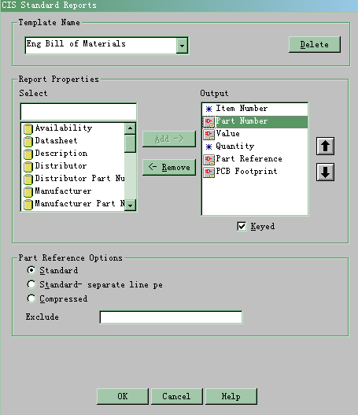
图 4-1 orCAD中导出BOM时的设置
【推荐】生成BOM以后请点击一下图示蓝色框住的部分，以便以Part Number排序（便于我们比较BOM和查询BOM中的元件），Part Number左边的三角形指向上方，然后保存生成的BOM。
注意我们要求所有的元件均具有Part Number属性（除NONE元件外）。
图 4-2 以Part Number属性排序

界面
- 工具主界面
MakeBOM主界面示意图：
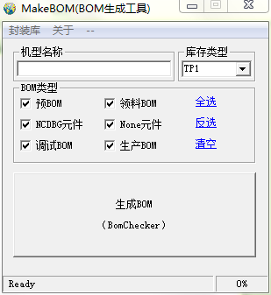
主菜单
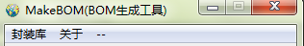
设置区
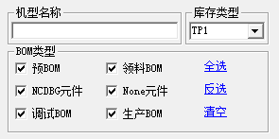
控制区
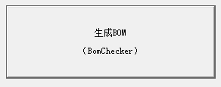
运行状态显示区
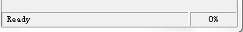
- 封装库管理界面
主界面
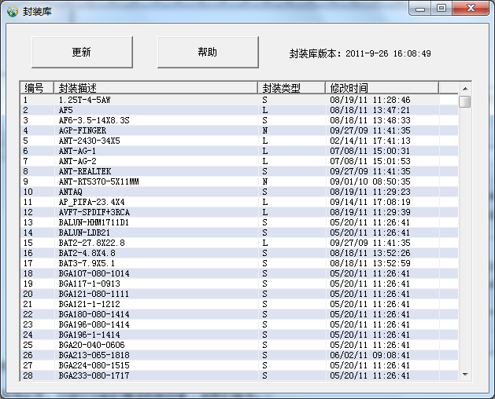
控制区

编辑区
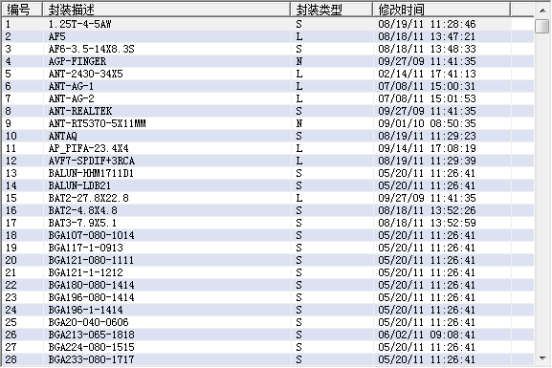
在编辑区点击鼠标左键或右键可以实现对单个条目封装类型的修改。
- 关于界面
点击菜单上的"关于"将看到这个对话框。
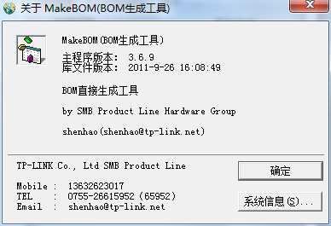

功能描述

工具准备
下载MakeBOM工具，并且从服务器上将库文件STD.lst（命名必须是STD.lst）更新为最新版本。
ReadME文件记录了工具的版本发布记录，对部分功能的增添和修改做了简要的描述。
STD.lst文件很重要是分类元件的最根本的依据，后文将对其文件格式做详细的说明。
【注意】在template目录下的模板文件是只读文件，如非必要不要去修改模板文件（除非你对工具的运行机理很清楚!）。
【注意】STD.lst是元件分类的重要依据，请勿手动更改本文件，尽量使用工具修改文件内容。

生成BOM
运行MakeBOM，界面如图所示。
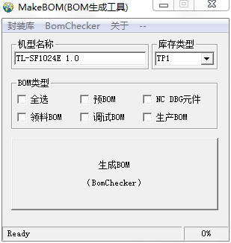
图 5-3 工具运行主界面
使用方法一：
填写机型名称，直接点击【生成BOM】按钮。
工具弹出提示选择从Capture中导出.BOM文件所在的路径。按提示操作即可。
选择之后，程序自动运行执行以下操作：
- 在工程目录下创建BOM目录
- 在BOM目录下创建批量查询文件
- 在BOM目录下生成bmf文件
使用方法二：
填写机型名称，将Capture中导出.BOM文件直接使用鼠标拖曳到程序主界面或者【生成BOM】的按钮上，工具即可自动开始执行。

【注意】如果本目录下存在程序之前生成的文件，文件将会被删除后重新生成。
【注意】在生成的PCBA_BOM初稿中，其他元件一栏不会有任何元件位于此处。
【注意】此时可以手动修改生成的bmf文件。
使用批量查询文件的Excel文件在ERP系统中查询，并且将结果文件fnd_gfm.tsv导出到.BOM文件所在目录。为生成BOM第2阶段做准备。
批量查询结果完成后，执行以下操作：
- 批量查询后，检查批量查询结果文件对应所在的库存类型，选择库存类型为TP1、TP2、TP3。
- 选择希望生成的BOM类型。
- 重新运行本程序，导入fnd_gfm.tsv文件信息。
程序自动运行生成需要的BOM。各类BOM文件区别如下：
领料BOM = PCBA_BOM + DBG元件 - 新打样物料 + 库存信息
调试BOM = PCBA_BOM + DBG元件（调整了打印格式，可直接打印，交与样机制作员）
生产BOM = PCBA_BOM + DBG_NC元件
【注意】最后生成的Excel格式的PCBA_BOM文件需要经过人工核查，使用颜色标注的文字需要引起注意核查，可能会有不符合BOM规范，确定可用量以及其他没有问题后即删除蓝色提示文字。
【小技巧】将fnd_gfm.tsv文件与.BOM文件置于同一目录下，工具将自动导入fnd_gfm.tsv信息。
BOM生成后经过人工核查后即可正式使用。

BomChecker功能使用

BomChecker功能
程序支持检查Excel BOM的格式检查，支持常见的BOM错误纠错。支持内容如下：
- 调整BOM中位号属性显示，使位号单元格内容完全显示，避免位号显示不完全导致的错误
- 检查元件数和位号数是否一致
- 为Flash添加辅助信息：需预编程
- 为烧录软件添加辅助信息：SMT用
- 为工具软件添加备注：测试阶段用

使用方法
方法一：点击菜单BomChecker，选择Excel BOM文件。
方法二：将需要检查的Excel BOM使用鼠标拖曳到程序主界面或生成BOM按钮上。

其他功能
1. 为了便于使用MakeBOM会记忆上次关闭时的窗口位置。
2. 可将MakeBOM窗口置于所有窗口的最上层，点击“关于”旁边的”|”即可。或者取消本功能，点击“关于”旁边的”--”。

BOM核查
BOM核查并不需要花费很多时间，却可以确保最终生成的BOM是准确的有效的，因此有必要对生成的各类BOM做必要的核查。

Excel格式核查
将Excel BOM文档使用BomChecker功能检查后，一般来说显示即可符合要求。
【注意】Excel文件的自动换行限于单元格的行高并不能显示单元格的所有内容。
Excel文件的单元格有如下限制：
1. 单元格的行高：0-409
2. 单元格字符数：可存储32767个字符，但在单元格里只能显示1024个字符，编辑栏可显示全部字符。
因此对于有较多的元件个数的行需要特别注意是否完全显示，如果不能完全显示，可以尝试加大列宽增大行高，也可减小字体。
不推荐使用增加软回车的方式。

近期可用量核查
在领料BOM中会导入相应库存中的可用量信息。
首先，确认库存类型TP1、TP2、TP3库存表头对应是否正确，如不正确请将库存表头修改为正确的库存类型。
其次，注意近期可用量为0或为负数的物料，需要单独查找更新其他库存信息。
【注意】使用工具生成领料BOM时，工具会检查fnd_gfm.tsv生成时间，若生成时间较早将会拒绝生成领料BOM，因为库存信息较旧无法使用。

BOM核查
领料BOM核查：领料BOM中应不存在料号不明确的任何元件！否则请通知BOM制作工具维护者。
调试BOM核查：所有DBG元件应以蓝色字体显示，以供核查。打印预览可以核查打印格式。
生产BOM核查：所有的DBG_NC元件以蓝色字体显示，以供核查。

程序管理

bmf文件
程序在运行过程中将所有可用信息全部保存在bmf文件中。bmf文件格式如下所示：
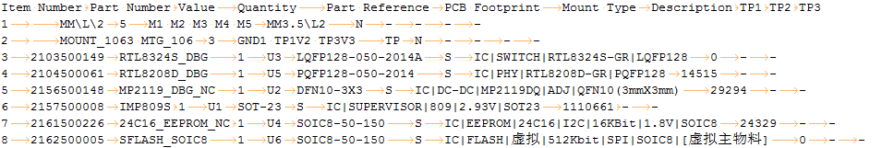
在bmf文件中，除首行外，其余各行为元件信息。
- 一行一个元件信息
- 每行中每个信息以Tab符号隔开。
- 首行标注每列信息的意义

因此可依照以上格式添加元件信息。工具在运行过程中，会将旧bmf文件中可用信息（如规格描述、库存等）保留。
【小技巧】打样元件的规格描述可以直接填在相应的位置，这样程序会自动读取这些信息到新的bmf文件中，不用每次都添加这些信息。

分类封装库
整个工具执行操作的核心就是分类封装库文件STD.lst。
- 库文件来源
STD.lst是来源于PowerPCB的library的导出信息。
1.将PowerPCB库文件更新为最新版本
2. 从PowerPCB中导出：PowerPCB：File->Library->Decals(如下图所示)
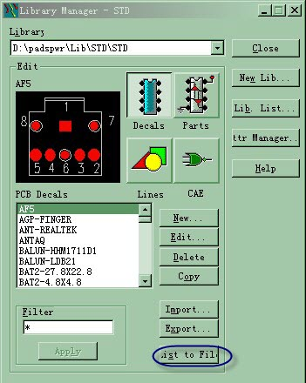
图 8-4 导出STD.lst过程
注意导出的STD.lst并不能直接使用。需要严格按照格式添加相关信息后，才可使用。
- 库文件格式
STD.lst有严格的格式限制。
PADS LIBRARY VERSION: 2011-06-22 15:15:33
Item Name When Modified Mount Type

AF5 06/18/10 15:25:35 L
AGP-FINGER 09/27/09 11:41:35 N
ANT-REALTEK 09/27/09 11:41:35 S
第1行为库文件描述，包括名称和版本信息（版本信息是库文件管理者添加，并且以详细时间为版本信息）。
第2行为描述段，标明接下来的行每列代表的信息。
第1列为PCB footprint
第2列为PCB footprint的修改时间
第3列为库文件管理者维护的封装分类信息。
其中L（Lead 元件）表示插装元件，S(SMD元件)表示贴装元件，N（None元件）表示None元件，S+表示对应多种贴装形式的元件。
第1列和第3列为分类的重要依据。其中第一列来自于PowerPCB的导出，第3列为库文件管理者维护的分类信息供工具使用。
【注意】第3行为空行。
- 库文件维护
库文件的维护请使用工具上的封装库管理界面维护。
可以使用文本编辑器（推荐：Notepad++）进行更加灵活的操作：
如果需要删除某一行，直接删除即可（不要留空行，或无意义的行）。
如果需要添加某一行，严格按照分类库文件STD.lst其他行的格式严格添加。
- 库文件版本
库文件版本信息在分类库文件STD.lst的首行。准确的描述是：VERSION: {修改时间}，例如：
VERSION: 2011-06-22 15:15:33
其中VERSION:之后存在两个空格

常见错误及其处理
1.提示库文件不存在
首次运行MakeBOM软件时，工具将会查询STD.lst文件是否存在，如果不存在请复制一份最新的STD.lst到工具运行目录，否则工具无法运行。
STD.lst是标准的文本文件，可使用文本编辑工具（如记事本）打开查看。

